Министерство науки и высшего образования Российской Федерации

Федеральное государственное бюджетное образовательное учреждение

высшего образования

**«КУБАНСКИЙ ГОСУДАРСТВЕННЫЙ УНИВЕРСИТЕТ»**

**(ФГБОУ ВО «КубГУ»)**

**Факультет компьютерных технологий и прикладной математики**

**Кафедра вычислительных технологий**

**Отчёт**

**по лабораторной работе №1**

**Дисциплина: АЛГОРИТМЫ ЦИФРОВОЙ ОБРАБОТКИ МУЛЬТИМЕДИА**

**Тема: «Тестирование вывода изображений и видео на экран, запись в файл, Формат изображения HSV, определение цвета, построение надписей и доп изображений на рисунке»**

Работу выполнил ________________________________ В. В. Миненков

Направление подготовки 02.03.02 Фундаментальная информатика и

информационные технологии

Направленность (профиль) Математическое и программное обеспечение

компьютерных технологий

Преподаватель____________________________________А. А. Крамаренко

**Тема**: Тестирование вывода изображений и видео на экран, запись в файл, Формат изображения HSV, определение цвета, построение надписей и доп изображений на рисунке

**Ход работы:**

Задание 2:

Было выведено изображения на экран изображения с разными флагами создания окна:

Флаги создания окна:

1) WINDOW_NORMAL – позволяет произвольно изменять размер окна

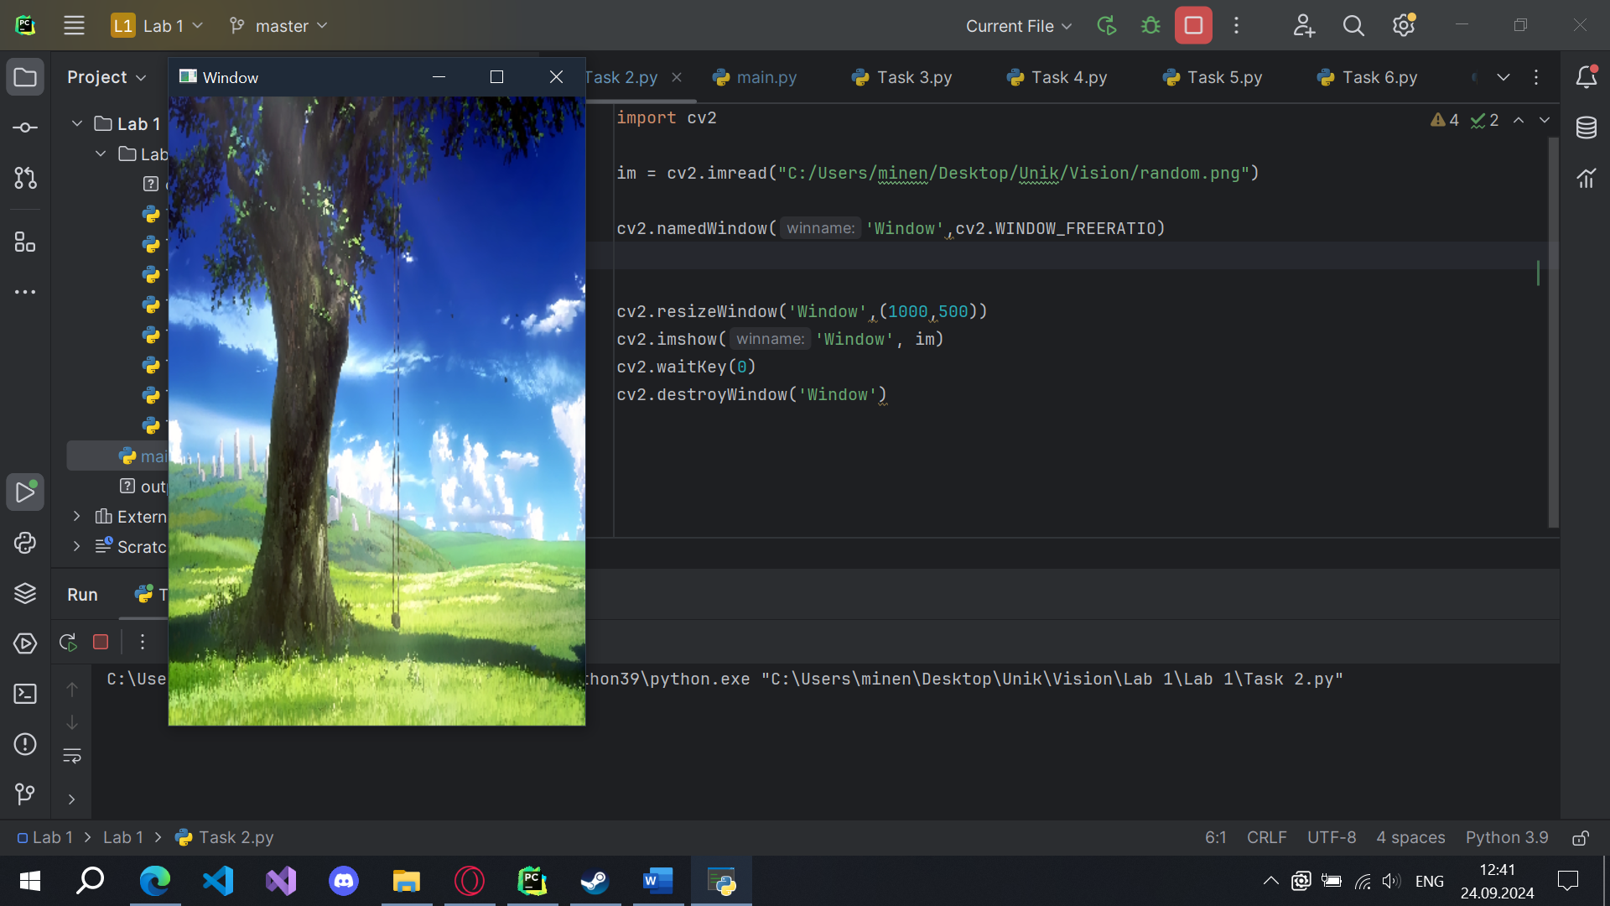

2) WINDOW_FULLSCREEN – создаёт окно, неизменяемого размера таким образом, чтобы оно полностью покрывало экран, однако не контролирует выход за границы экрана и не позволяет менять его размер. Помимо этого такое окно может перекрывать системные элементы.

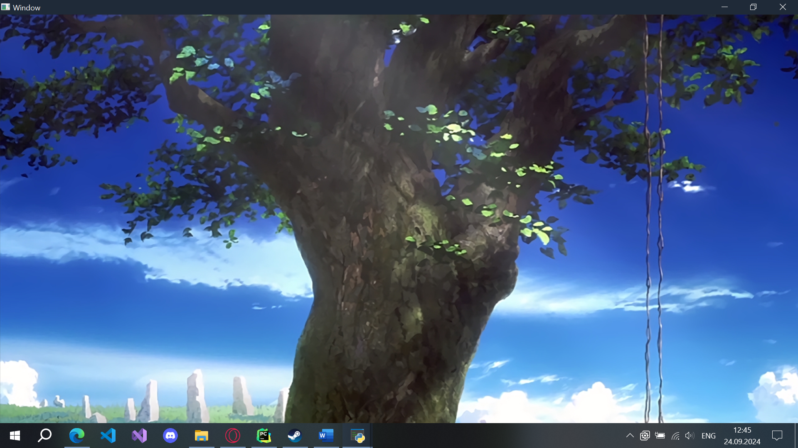

3) WINDOW_AUTOSIZE – автоматически задаёт размер окна

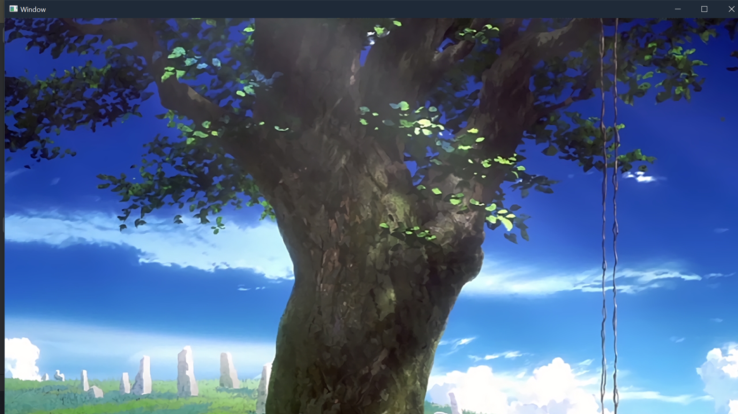

Флаги чтения изображения:

IMREAD_NORMAL – обычное чтение изображения

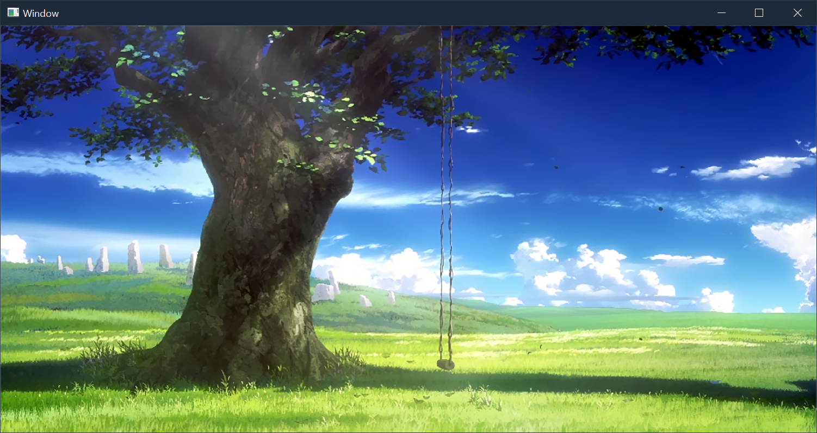

IMREAD_GRAYSCALE – чтение в чёрно-белом формате

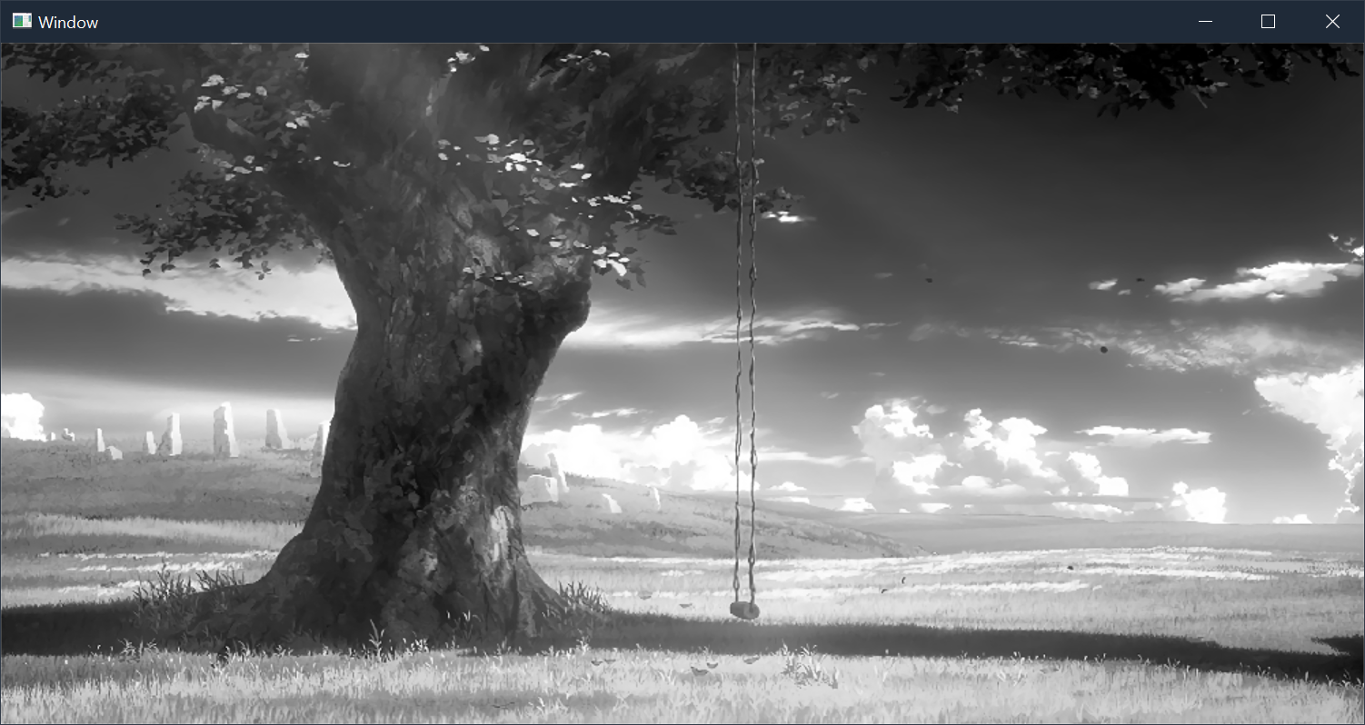

IMREAD_REDUCED_COLOR_8 – вывод цветного изображения, но вдобавок сжимает его

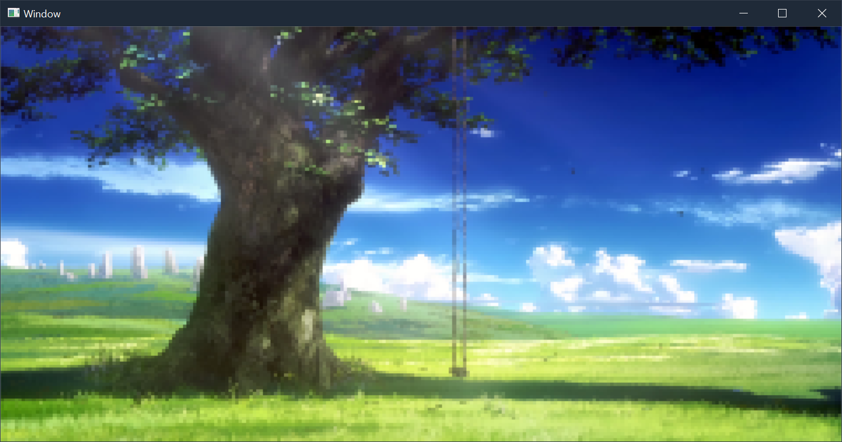

Код:

import cv2  
  
im = cv2.imread("C:/Users/minen/Desktop/Unik/Vision/random.png", cv2.IMREAD_COLOR)  
  
cv2.namedWindow('Window',cv2.WINDOW_FULLSCREEN)  
  
  
cv2.resizeWindow('Window',(1000,500))  
cv2.imshow('Window', im)  
cv2.waitKey(0)  
cv2.destroyWindow('Window')

Задание 3:

Было выполнено чтение видео из файла с применением класса VideoCapture. Так же была выполнена обработка изображения при помощи далее указанных методов.

Простое отображение:

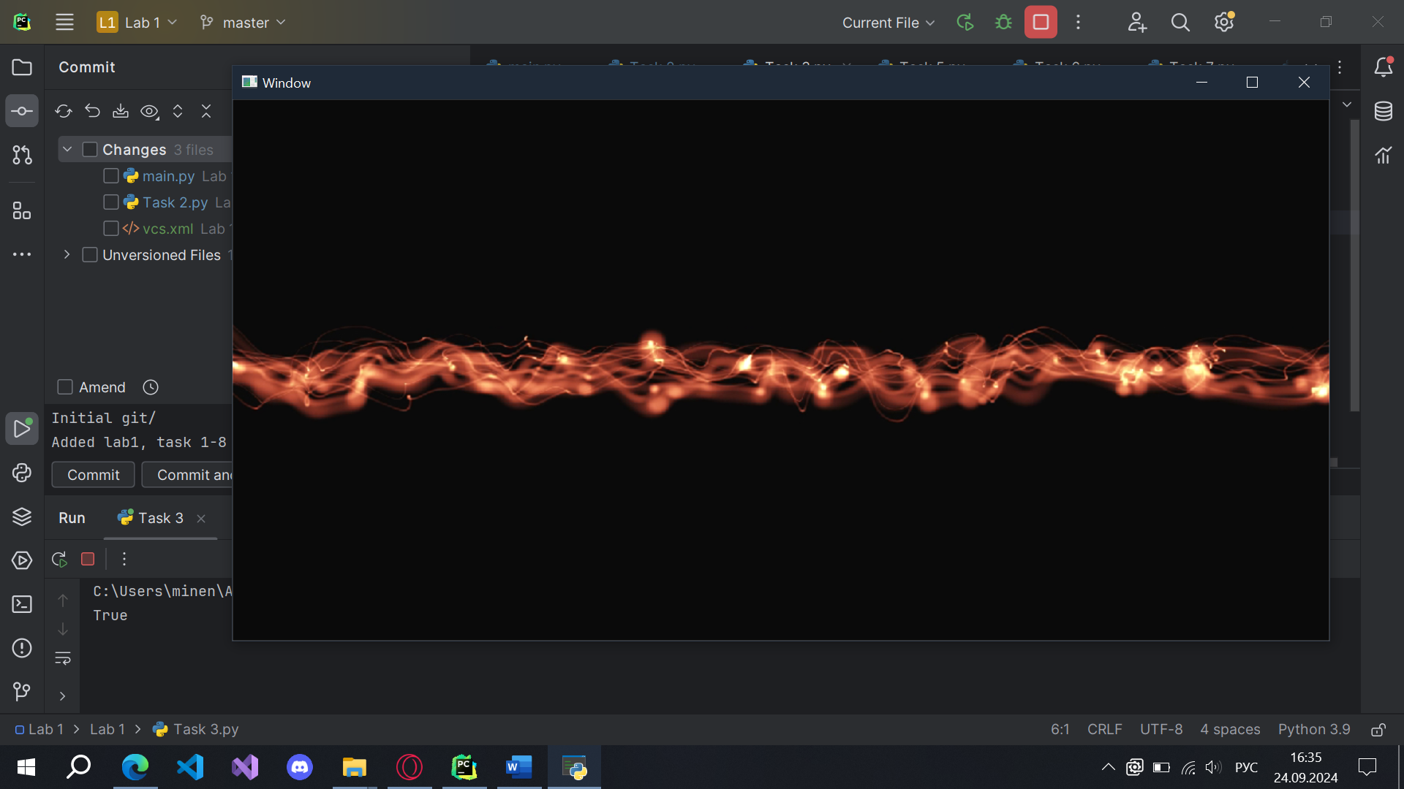

Изменение цвета на чёрно-белый при помощи команды cv2.cvtColor и значения cv2.COLOR_BGR2GRAY

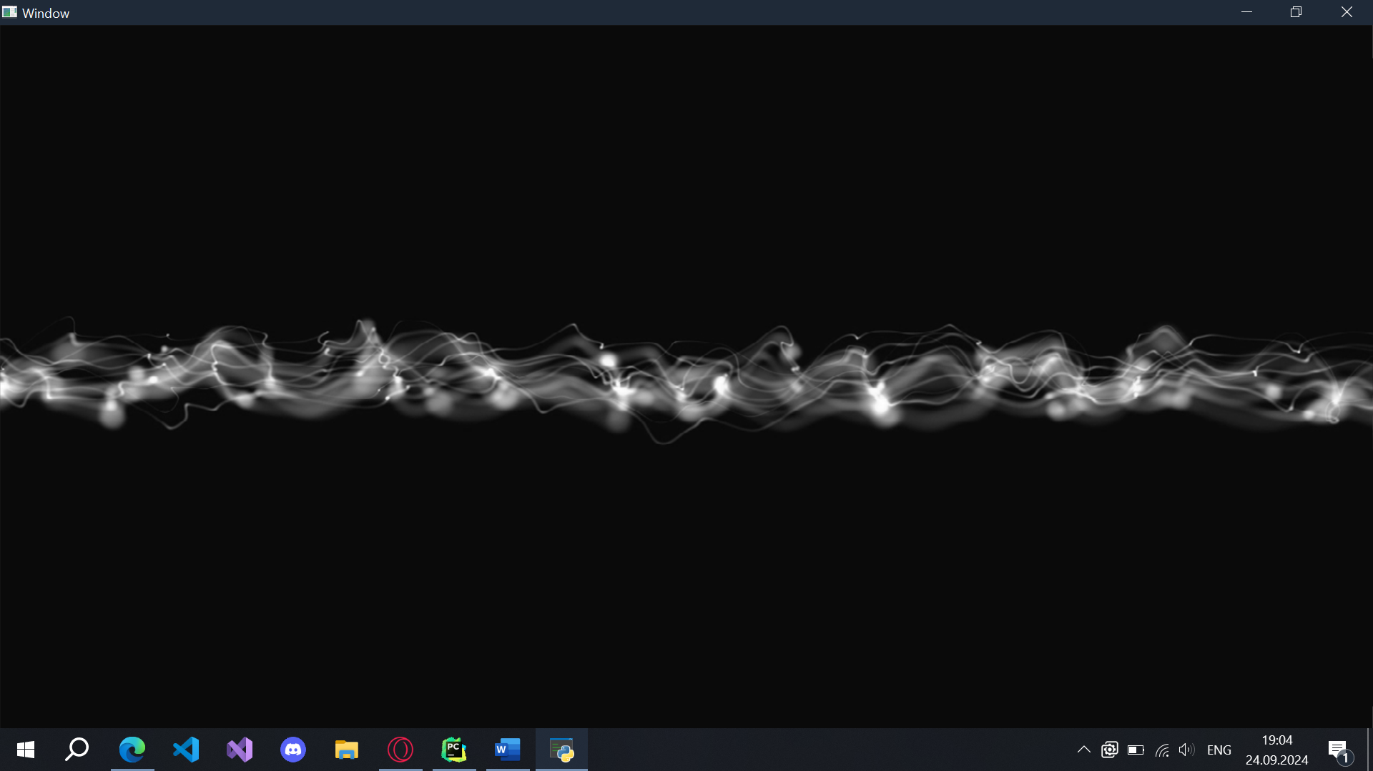

Изменение размера изображения на 100x100 пикселей при помощи команды cv2.resize

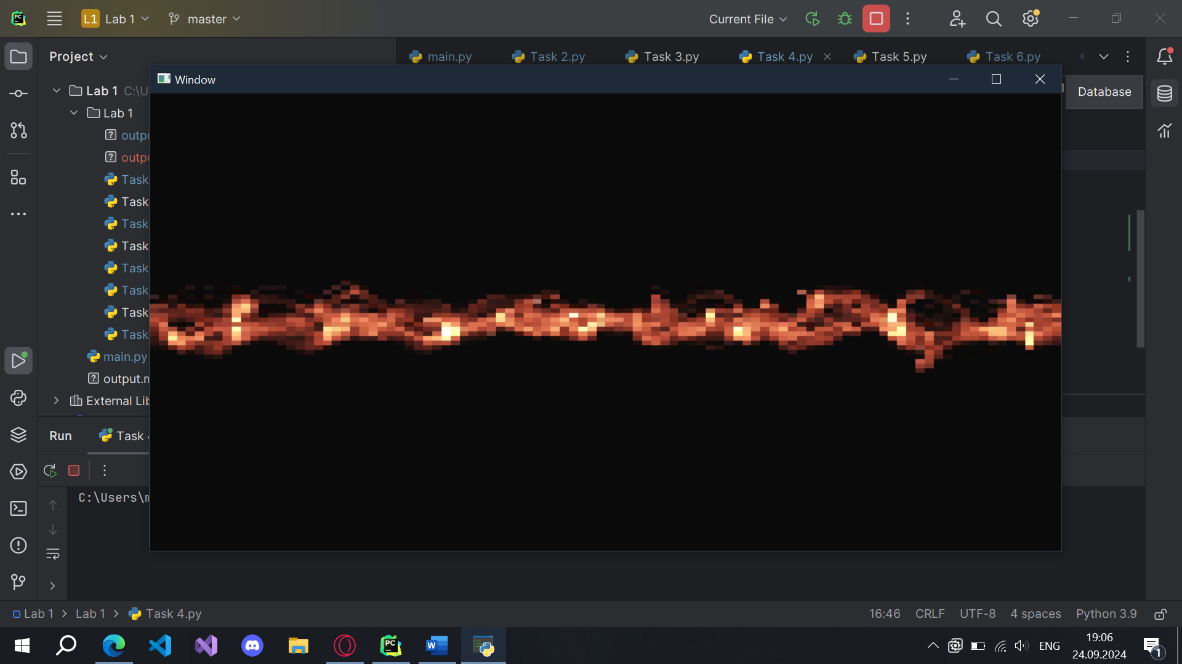

Код:

import cv2  
  
cv2.namedWindow('Window', cv2.WINDOW_NORMAL)  
videoCap = cv2.VideoCapture("C:/Users/minen/Desktop/Unik/Vision/random.mp4", cv2.CAP_ANY)  
print(videoCap.isOpened())  
  
while(True):  
 ret, frame = videoCap.read()  
 if not(ret):  
 break  
 cv2.imshow('Window', frame)  
 if cv2.waitKey(1) & 0xFF == 27:  
 break

Задание 4:

Было выполнение чтение видео из файла, после чего на каждый из его кадров были добавлены два прямоугольника. После этого новое видео было покадрово записано в новый файл.

Исходный файл:

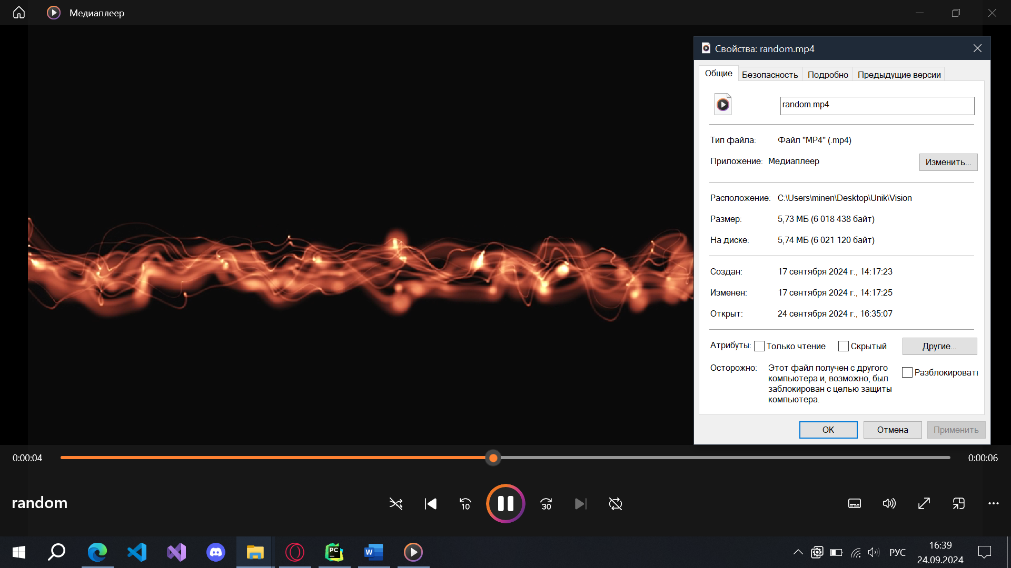

Новый файл:

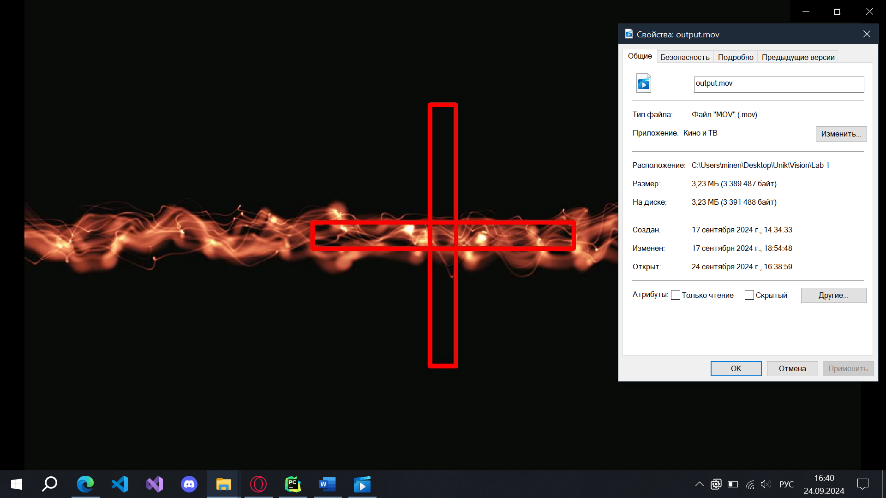

Код:

import cv2  
  
def readVideoWriteTOFile():  
 cv2.namedWindow('Window', cv2.WINDOW_NORMAL)  
 video = cv2.VideoCapture("C:/Users/minen/Desktop/Unik/Vision/random.mp4")  
 state, img = video.read()  
 w = int(video.get(cv2.CAP_PROP_FRAME_WIDTH))  
 h = int(video.get(cv2.CAP_PROP_FRAME_HEIGHT))  
 fourcc = cv2.VideoWriter.fourcc(*'XVID')  
 video_writer = cv2.VideoWriter("output.mov", fourcc, 25, (w, h))  
 while (True):  
 ok, img = video.read()  
  
 '''updateImg = cv2.cvtColor(img, cv2.COLOR_BGR2GRAY)'''  
  
 updateImg = cv2.resize(img, (100, 100))  
  
 if not(ok):  
 break  
 cv2.imshow('Window', updateImg)  
 video_writer.write(img)  
 if cv2.waitKey(1) & 0xFF == ord('q'):  
 break  
 video.release()  
 cv2.destroyAllWindows()  
  
readVideoWriteTOFile()

Задание 5:

Было выполнено чтение исходного изображения из файла, после чего преобразован формат цвета из BGR в HSV. Оба изображения были выведены в 2 разных окна.

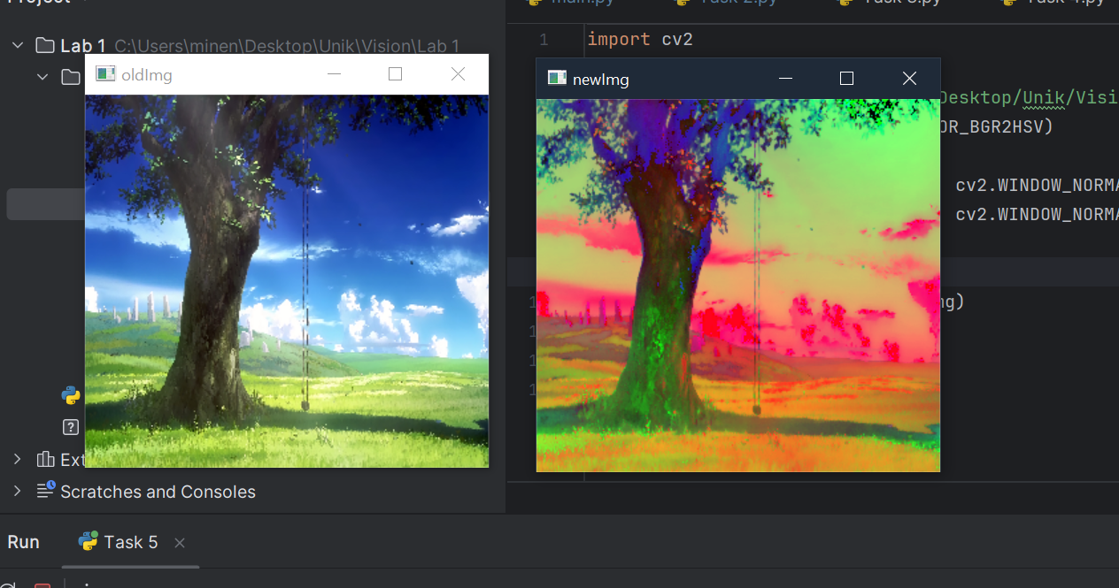

Код:

import cv2  
  
img = cv2.imread("C:/Users/minen/Desktop/Unik/Vision/random.png")  
newImg = cv2.cvtColor(img,cv2.COLOR_BGR2HSV)  
  
cv2.namedWindow('oldImg', cv2.WINDOW_NORMAL)  
cv2.namedWindow('newImg', cv2.WINDOW_NORMAL)  
  
cv2.imshow('oldImg',img)  
cv2.imshow('newImg',newImg)  
  
cv2.waitKey(0)  
cv2.destroyWindow('Window')

Задание 6:

Было выполнено чтение видеопотока с камеры. После чтения на полученное видео накладывается красный крестик, после чего оно выводится на экран

Изображение с камеры:

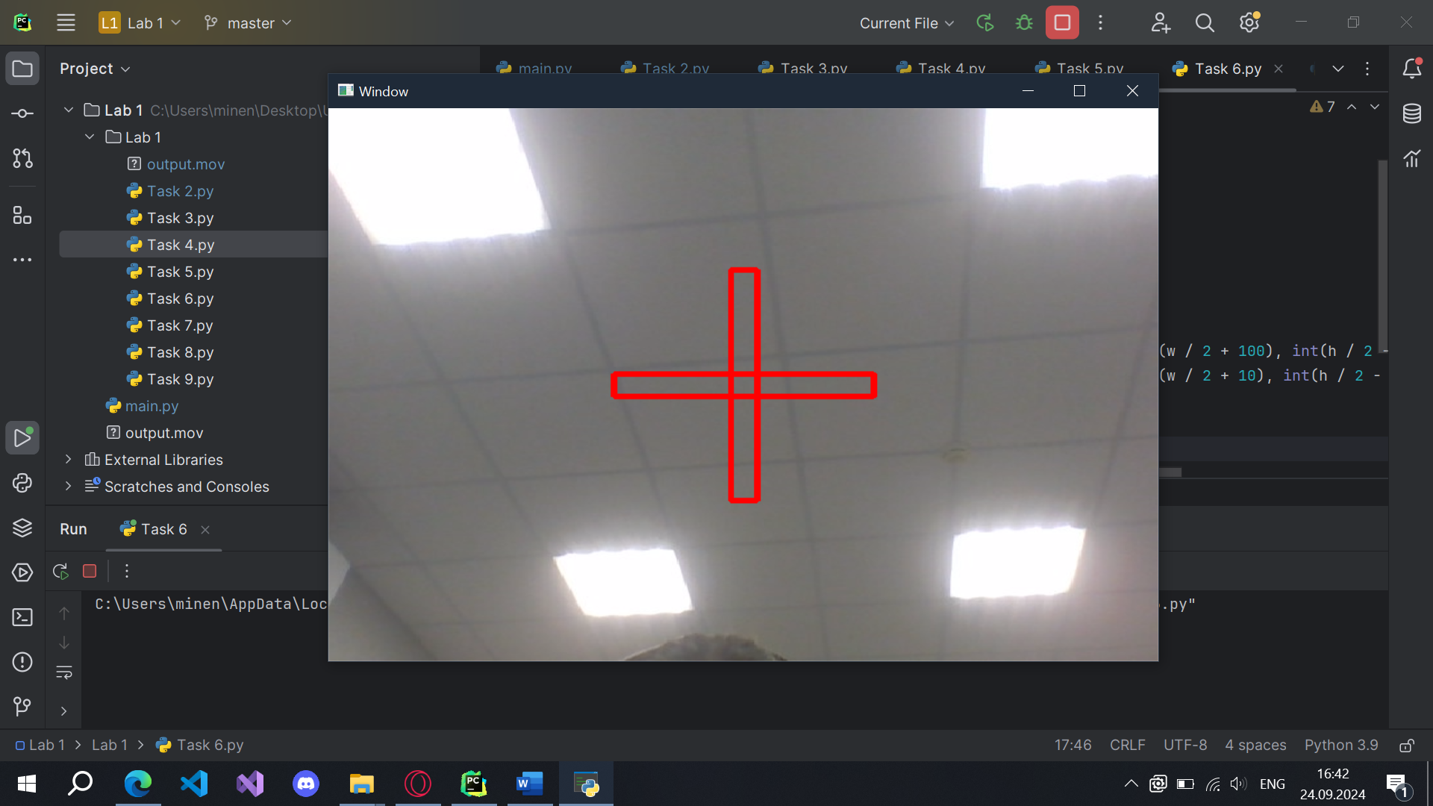

Для получения изображения с камеры используется класс VideoCapture с указанием “0” в качестве аргумента

Код:

import cv2  
  
def readIPWriteTOFile():  
 cv2.namedWindow('Window', cv2.WINDOW_NORMAL)  
 video = cv2.VideoCapture(0)  
 w = int(video.get(cv2.CAP_PROP_FRAME_WIDTH))  
 h = int(video.get(cv2.CAP_PROP_FRAME_HEIGHT))  
 cv2.resizeWindow('Window',w,h)  
  
 while (True):  
 ok, img = video.read()  
 if not(ok):  
 break  
 cv2.rectangle(img, (int(w / 2 - 100), int(h / 2 + 10)), (int(w / 2 + 100), int(h / 2 - 10)), (0, 0, 255), 3)  
 cv2.rectangle(img, (int(w / 2 - 10), int(h / 2 + 100)), (int(w / 2 + 10), int(h / 2 - 100)), (0, 0, 255), 3)  
 cv2.imshow('Window', img)  
  
 if cv2.waitKey(1) & 0xFF == ord('q'):  
 break  
 video.release()  
 cv2.destroyAllWindows()  
  
readIPWriteTOFile()

Задание 7:

Была сделана запись видео с камеры в отдельный файл при помощи класса VideoWriter

Записанное с камеры видео:

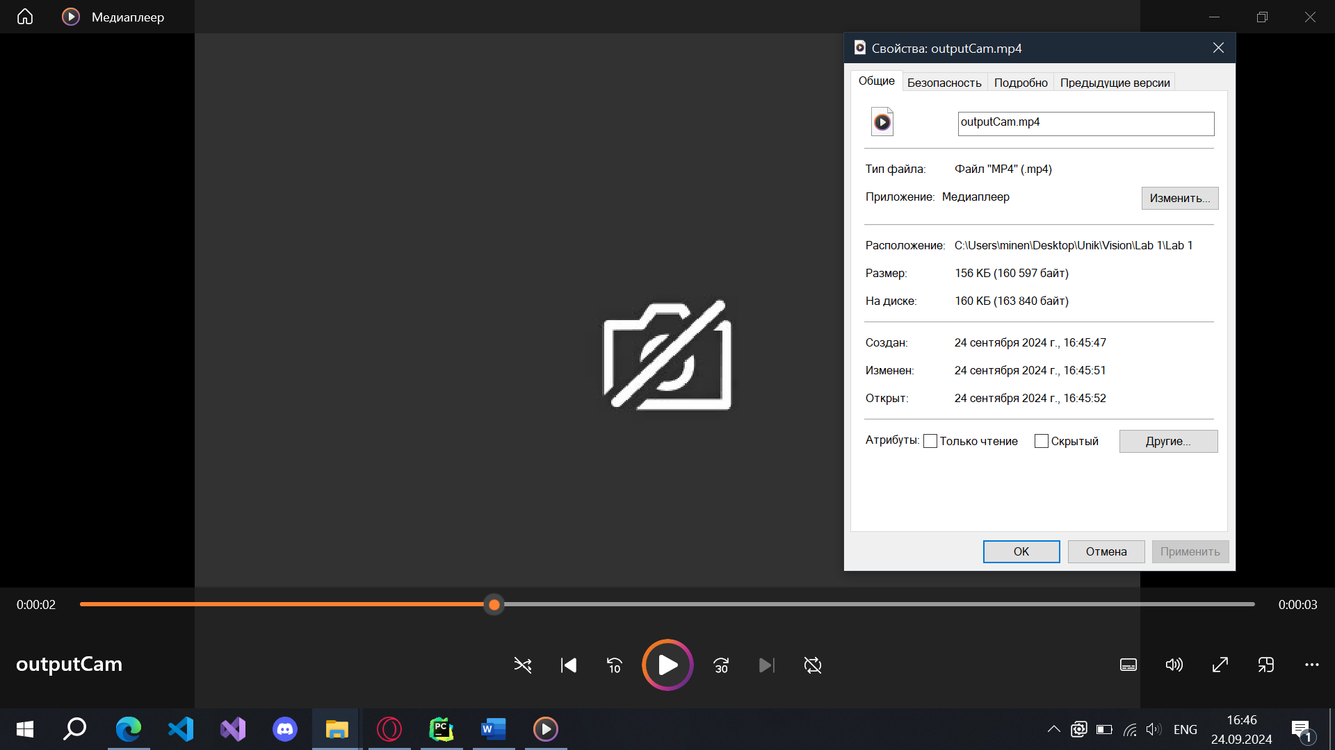

Код:

import cv2  
def readIPWriteTOFile():  
 cv2.namedWindow('Window', cv2.WINDOW_NORMAL)  
 video = cv2.VideoCapture(0)  
 w = int(video.get(cv2.CAP_PROP_FRAME_WIDTH))  
 h = int(video.get(cv2.CAP_PROP_FRAME_HEIGHT))  
 fourcc = cv2.VideoWriter.fourcc(*'mp4v')  
 video_writer = cv2.VideoWriter("outputCam.mp4", fourcc, 25, (w, h))  
 while (True):  
 ok, img = video.read()  
 if not(ok):  
 break  
 cv2.imshow('Window', img)  
  
 video_writer.write(img)  
 if cv2.waitKey(1) & 0xFF == ord('q'):  
 break  
 video.release()  
 cv2.destroyAllWindows()  
  
readIPWriteTOFile()

Задание 8:

Сначала было выполнено чтение данных с камеры. После этого осуществляется отрисовка креста, цвет которого меняется на красный/зелёный/синий в зависимости от преобладающего цвета в BRG кодировке центрального пикселя.

Скриншот камеры:

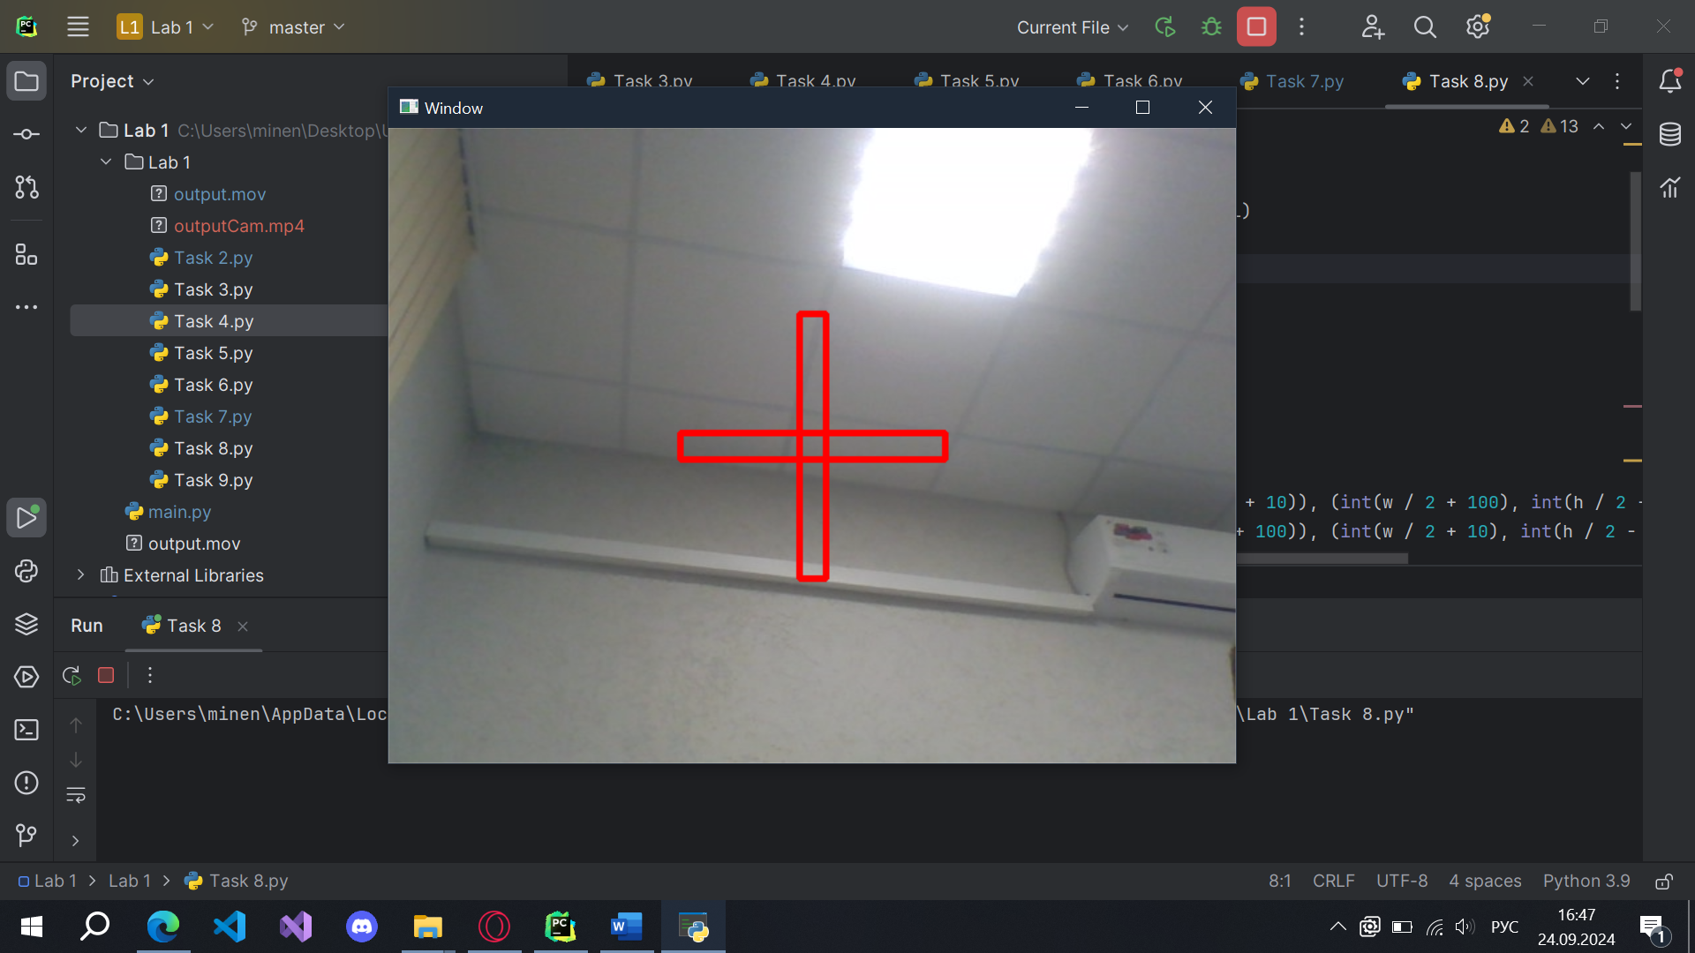

Код:

import cv2  
  
import cv2  
  
def readIPWriteTOFile():  
 cv2.namedWindow('Window', cv2.WINDOW_NORMAL)  
 video = cv2.VideoCapture(0)  
 w = int(video.get(cv2.CAP_PROP_FRAME_WIDTH))  
 h = int(video.get(cv2.CAP_PROP_FRAME_HEIGHT))  
  
 while (True):  
 ok, img = video.read()  
 if not(ok):  
 break  
 rectColor = getRectColor(img[w//2, h//2])  
 cv2.rectangle(img, (int(w / 2 - 100), int(h / 2 + 10)), (int(w / 2 + 100), int(h / 2 - 10)), rectColor, 3)  
 cv2.rectangle(img, (int(w / 2 - 10), int(h / 2 + 100)), (int(w / 2 + 10), int(h / 2 - 100)), rectColor, 3)  
 cv2.imshow('Window', img)  
  
 if cv2.waitKey(1) & 0xFF == ord('q'):  
 break  
 video.release()  
 cv2.destroyAllWindows()  
  
  
def getRectColor(sourceColor):  
 blue, green, red = sourceColor  
 if (blue >= green) and (blue >= red):  
 resColor = (255, 0, 0)  
 if (green >= blue) and (green >= red):  
 resColor = (0, 255, 0)  
 if (red >= blue) and (red >= green):  
 resColor = (0, 0, 255)  
 return resColor  
  
  
  
  
readIPWriteTOFile()

Задание 9:

При помощи мобильного приложения IP Webcam была выполнена запись видео с телефона. Для этого осуществлялось подключение ноутбука и телефона к одной сети, после чего открытие видео-потока с телефона по определённому IP и подключение к данному потоку через конструктор VideoCapture.

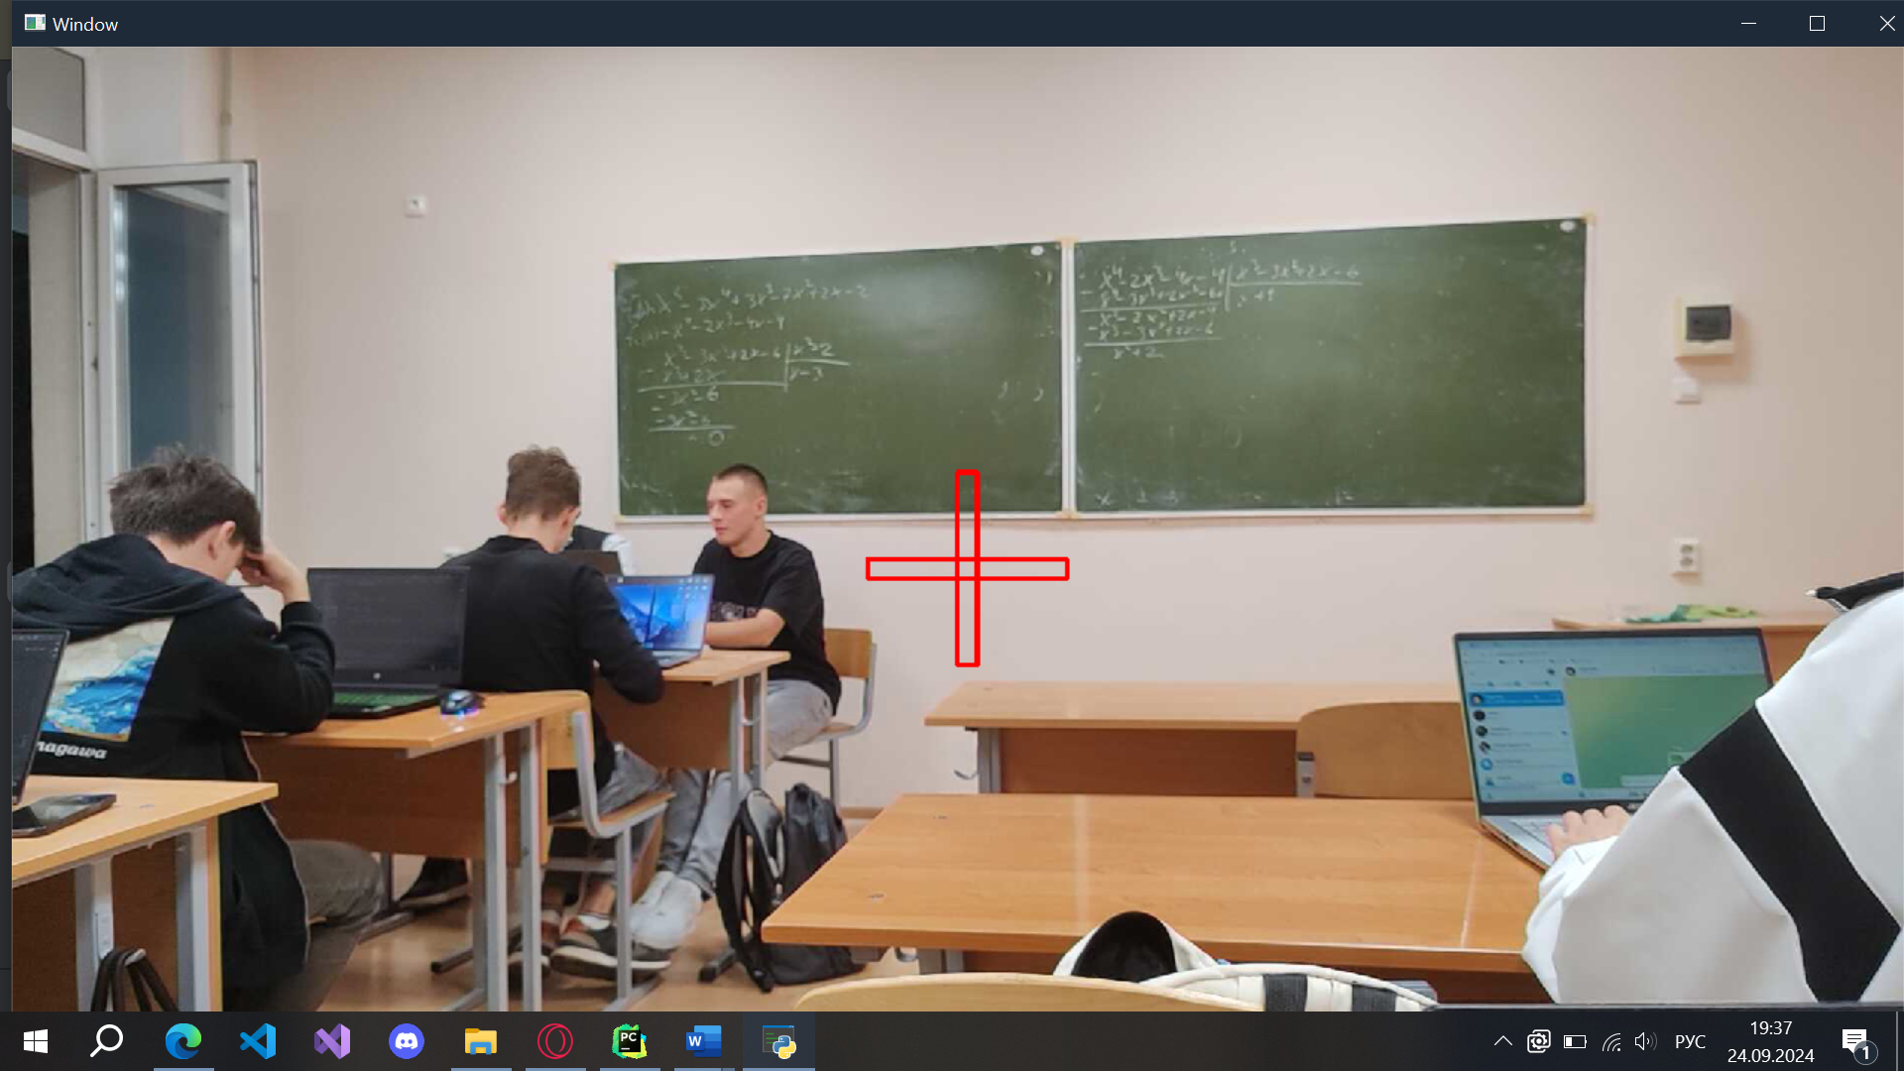

Код:

import cv2  
  
URL = f'http://192.168.88.176:8080'  
  
def readIPWriteTOFile():  
 cv2.namedWindow('Window', cv2.WINDOW_NORMAL)  
 video = cv2.VideoCapture(URL+'/video')  
 w = int(video.get(cv2.CAP_PROP_FRAME_WIDTH))  
 h = int(video.get(cv2.CAP_PROP_FRAME_HEIGHT))  
  
 while (True):  
 ok, img = video.read()  
 if not(ok):  
 break  
 rectColor = getRectColor(img[w//2, h//2])  
 cv2.rectangle(img, (int(w / 2 - 100), int(h / 2 + 10)), (int(w / 2 + 100), int(h / 2 - 10)), rectColor, 3)  
 cv2.rectangle(img, (int(w / 2 - 10), int(h / 2 + 100)), (int(w / 2 + 10), int(h / 2 - 100)), rectColor, 3)  
 cv2.imshow('Window', img)  
  
 if cv2.waitKey(1) & 0xFF == ord('q'):  
 break  
 video.release()  
 cv2.destroyAllWindows()  
  
  
def getRectColor(sourceColor):  
 blue, green, red = sourceColor  
 if (blue >= green) and (blue >= red):  
 resColor = (255, 0, 0)  
 if (green >= blue) and (green >= red):  
 resColor = (0, 255, 0)  
 if (red >= blue) and (red >= green):  
 resColor = (0, 0, 255)  
 return resColor  
  
  
  
  
readIPWriteTOFile()

Ответы на вопросы:

1) Опишите формат представления изображений в OpenCV

В OpenCV изображения представляют собой матрицу кортежей из трёх элементов, каждый из которых представляет BGR кодировку цвета пикселя

3) Каким образом можно управлять отображением окон

Для управления окнами в OpenCV применяются флаги, указывамые при создание окна.

4) Какой класс отвечает за управление видеопотоком.

За видеопоток отвечает класс VideoCapture

5) Откуда возможно получение видеопотока.

Поток можно получать из видео-файлов, хранимых накомпьютере, а так же камер, как встроенных непосредственно в устройстов, так и удалённых.

6) Опишите общие принципы работы с изображениями в потоке? Опишите понятие frame и принцип работы метода read().

По своей сути обработка изображения представляет собой бесконечный цикл, продолжающийся вплоть до момента закрытия видеопотока. На каждой итерации цикла осуществляется считывание фрейма – по сути скриншота конкретного кадра видео. Чтение продолжается вплоть до того как метод read, применяемый для чтения конкретного скриншота видео, не сможет считать фрейм, что говорит о завершении потока.

7) Что такое fourcc. Для чего он используется

Fourcc – Это 4-байтовый код, применяемый для указания типа файла, который будет создаваться

9) Что же значит эта проверка «cv2.waitKey(1) & 0xFF == 27»

Данная проверка осуществляет обноружение нажатия клавиши ESC на протяжение 1 милисекунды

10) Объяснить, зачем применяется формат HSV, рассказать значения каждого из параметров, найти и указать формулы перевода из HSV в RGB и обратно. Объяснить геометрический смысл таких преобразований.

